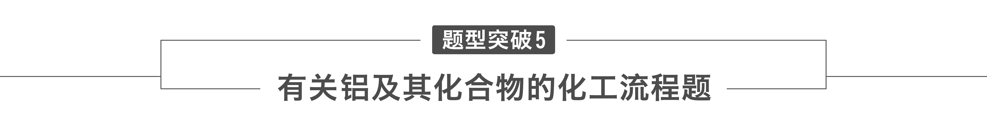

工业炼铝的流程
铝是地壳中含量最多的金属元素，在自然界主要以化合态的形式存在于氧化铝中。铝土矿的主要成分是Al₂O₃，此外还含有少量SiO₂、Fe₂O₃等杂质，冶炼金属铝很重要的一个过程是Al₂O₃的提纯。由于Al₂O₃是两性氧化物，而杂质SiO₂是酸性氧化物，Fe₂O₃是碱性氧化物，因而可设计出两种提纯氧化铝的方案。
方案一：碱溶法
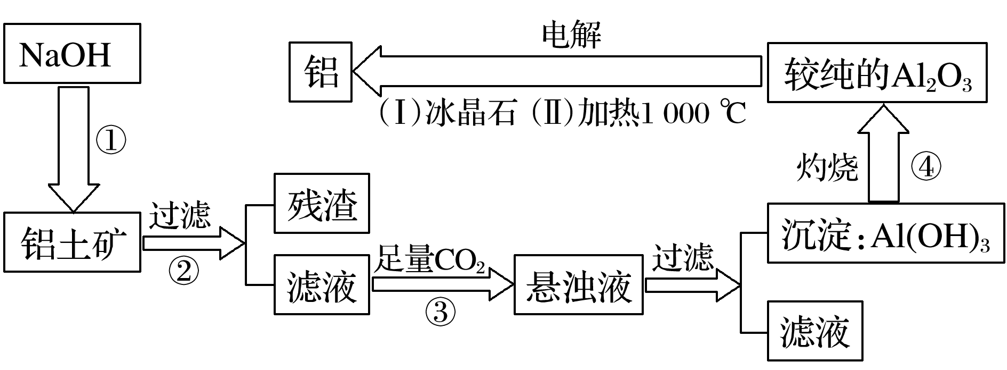
讨论回答下列问题：
(1)写出①③两步骤中可能发生反应的离子方程式。
答案 ①Al₂O₃＋2OH－===2AlO＋H₂O，
SiO₂＋2OH－===SiO＋H₂O。
③AlO＋CO₂＋2H₂O===Al(OH)₃↓＋HCO，
SiO＋2CO₂＋2H₂O===H₂SiO₃↓＋2HCO。
(2)步骤③中不用盐酸(或H₂SO₄)酸化的理由是_________________________________
________________________________________________________________________。
答案 因为AlO与酸反应生成的Al(OH)₃具有两性，可溶于强酸，不易控制酸的量；CO₂廉价而且生成的副产物NaHCO₃用途广泛，经济效益好
(3)步骤④中得到较纯的Al₂O₃，可能含有____________杂质，在电解时它不会影响铝的纯度的原因：________________________________________________________________
________________________________________________________________________。
答案 SiO₂ 由于SiO₂的熔点很高，在加热到1 000 ℃ 左右时不会熔化，因而不影响铝的纯度
方案二：酸溶法
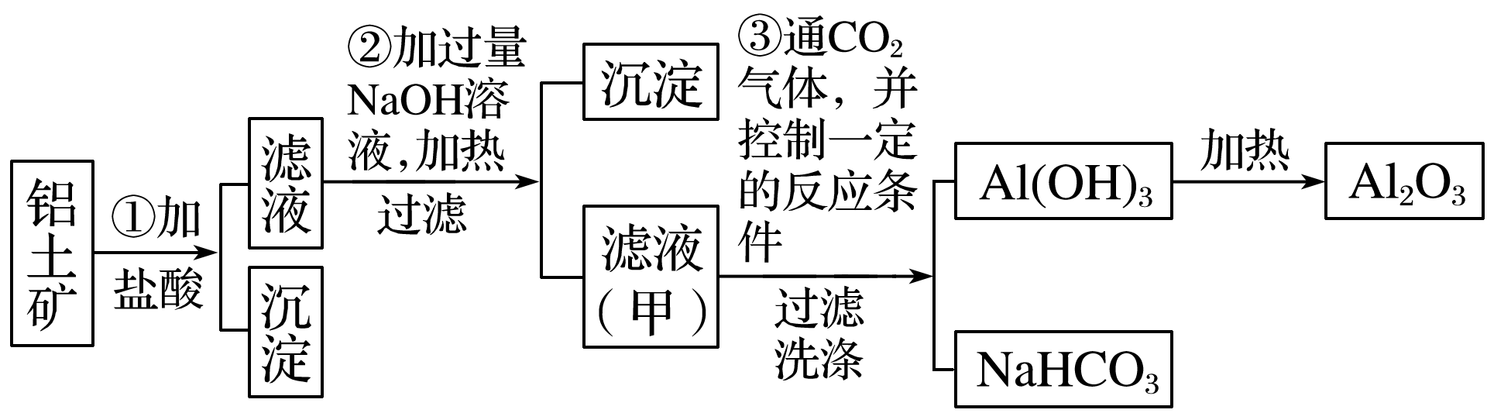
讨论回答下列问题：
(1)写出①②中可能发生反应的离子方程式。
答案 ①Al₂O₃＋6H＋===2Al^{3＋}＋3H₂O，
Fe₂O₃＋6H＋===2Fe^{3＋}＋3H₂O。
②Al^{3＋}＋4OH－===AlO＋2H₂O，
Fe^{3＋}＋3OH－===Fe(OH)₃↓。
(2)步骤②中不用氨水沉淀Fe^{3＋}的原因：_______________________________________
________________________________________________________________________。
答案 Al(OH)₃只能溶于强碱，不能溶于氨水，用氨水不能将Fe(OH)₃和Al(OH)₃分离

1．(2018·郑州外国语学校高三模拟)铝土矿的主要成分为氧化铝、氧化铁和二氧化硅，工业上经过下列工艺可以冶炼金属铝：
――→――――→―→―→――→
下列说法中错误的是( )
A．①②中除加试剂外，还需要进行过滤操作
B．a、b中铝元素的化合价相同
C．③中需要通入过量的氨气
D．④进行的操作是加热，而且d一定是氧化铝
答案 C
解析 反应①后的体系中含有固体二氧化硅，需要过滤除去，反应②后的体系中含有氢氧化铁沉淀，需要过滤除去，A正确；a、b中Al元素分别以AlCl₃和NaAlO₂的形式存在，其中铝元素的化合价都是＋3价，B正确；由NaAlO₂制备氢氧化铝需要通入过量的二氧化碳，C错误；由氢氧化铝制备氧化铝，加热即可，D正确。
2．(2018·洛阳第一次统考)镓(Ga)与铝同主族，曾被称为“类铝”，其氧化物和氢氧化物均为两性化合物。工业制备镓的流程如下图所示：
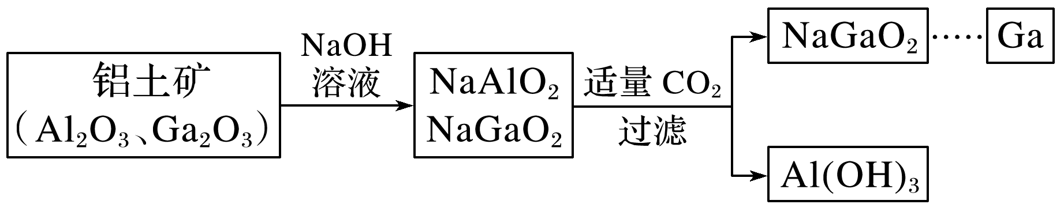
下列判断不合理的是( )
A．Al、Ga均处于第ⅢA族
B．Ga₂O₃可与盐酸反应生成GaCl₃
C．Ga(OH)₃可与NaOH反应生成NaGaO₂
D．酸性：Al(OH)₃>Ga(OH)₃
答案 D
解析 镓(Ga)与铝同主族，均处于第ⅢA族，A项正确；Ga₂O₃与Al₂O₃的性质相似，可与盐酸反应生成GaCl₃，B项正确；Ga(OH)₃属于两性氢氧化物，与Al(OH)₃的性质相似，能与NaOH溶液反应生成NaGaO₂，C项正确；在NaAlO₂和NaCaO₂的混合液中通入适量CO₂，只有Al(OH)₃沉淀，而没有Ga(OH)₃沉淀，根据强酸制弱酸的原理，镓酸的酸性强于碳酸，则酸性：Al(OH)₃<Ga(OH)₃，D项错误。
3．利用铝灰(主要成分为Al、Al₂O₃、AlN、FeO等)制备铝鞣剂[主要成分为Al(OH)₂Cl]的一种工艺如下：
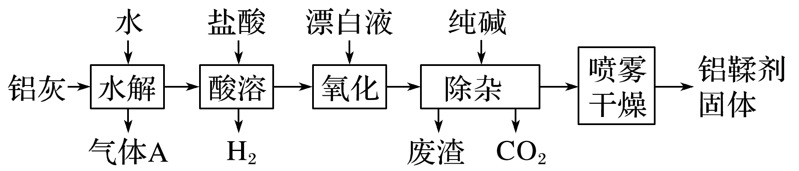
(1)气体A能使湿润的红色石蕊试纸变蓝。铝灰在90 ℃时水解生成A的化学方程式为________________________________________________________________________
________________________________________________________________________，
“水解”采用90 ℃而不在室温下进行的原因是_________________________________
________________________________________________________________________。
(2)“酸溶”时，Al₂O₃发生反应的离子方程式为________________________________
________________________________________________________________________。
(3)“氧化”时，发生反应的离子方程式为____________________________________
________________________________________________________________________。
(4)“废渣”的成分为____________(填化学式)。
(5)采用喷雾干燥而不用蒸发的原因是_________________________________________
________________________________________________________________________。
答案 (1)AlN＋3H₂OAl(OH)₃＋NH₃↑ 加快AlN的水解反应速率，降低NH₃在水中的溶解度，促使NH₃逸出
(2)Al₂O₃＋6H＋===2Al^{3＋}＋3H₂O
(3)2Fe^{2＋}＋2H＋＋ClO－===2Fe^{3＋}＋Cl－＋H₂O
(4)Fe(OH)₃
(5)防止Al(OH)₂Cl水解生成Al(OH)₃

